ĐẠI HỌC QUỐC GIA TP.HỒ CHÍ MINH

TRƯỜNG ĐẠI HỌC CÔNG NGHỆ THÔNG TIN



TỔ CHỨC VÀ CẤU TRÚC MÁY TÍNH

LỚP: IT012.N21.1

BÁO CÁO THỰC HÀNH SỐ 6

Giảng viên hướng dẫn: Nguyễn Thành Nhân

Sinh viên: Hà Phú Thịnh

MSSV: 22521405

1

Mục lục
4. Phần 4 3
1. Chuyển chương trình sau sang MIPS: 3
1.1.1 Chuyển sang MIPS: 3
1.2 Chuyển đổi chương trình sau sang MIPS 18

4. Phần 4

1. Chuyển chương trình sau sang MIPS:
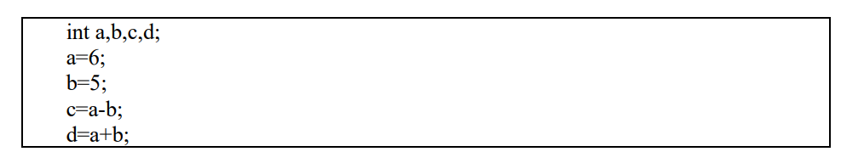

Chuyển sang MIPS:

#Các biến được lưu trong memory
.data
a: .word 0
b: .word 0
c: .word 0
d: .word 0

.text
main:

# Khởi tạo giá trị cho a và b (a = 6, b = 5)

addiu $t0, $zero, 6
sw $t0, a

addiu $t0, $zero, 5
sw $t0, b

#Load giá trị của biến a lưu vào thanh ghi t0, biến b lưu vào thanh ghi t1
lw $t0, a
lw $t1, b

# Tính toán giá trị c = a – b

sub $t2, $t0, $t1

#Lưu kết quả a – b vào biến c
sw $t2, c

# Tính toán giá trị d = a + b
add $t2, $t0, $t1

#Lưu kết quả a + b vào biến d
sw $t2, d

*Phân tích các câu lệnh (loại lệnh, giải thích quá trình thực thi trên datapath)

- Lệnh khởi tạo giá trị cho a và b

+ Khởi tạo giá trị cho a (a= 6):

#Gán $t0 = 6
addiu $t0, $zero, 6

- Loại lệnh: Lệnh I-Type, vì lệnh chỉ có rs và rt, không có rd mà thay bằng immediate là 6.

- Mô phỏng trên datapath:

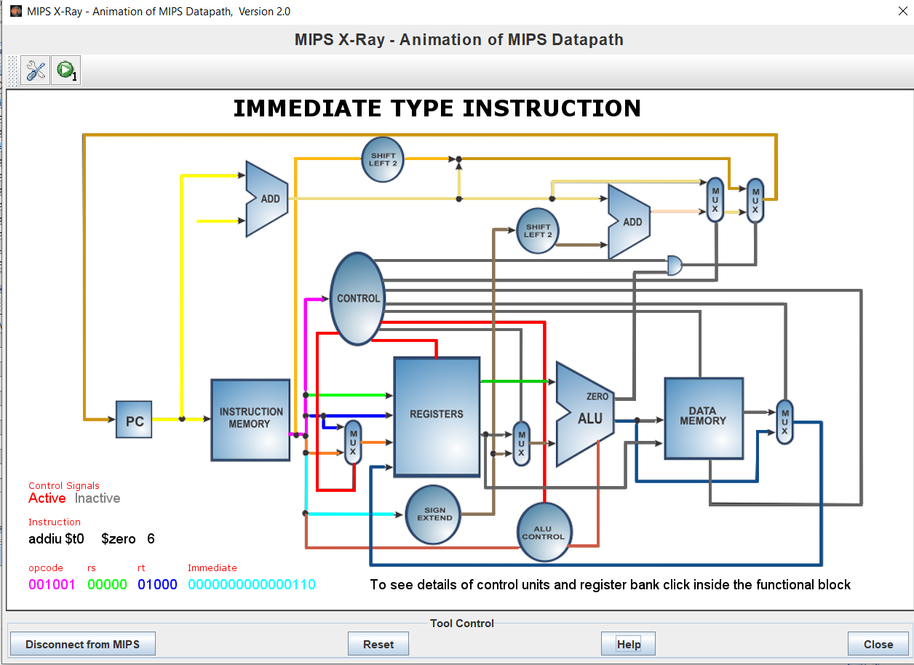
+ B1: Nạp lệnh
- Đọc lệnh từ thanh ghi PC
+ B2: Giải mã
- Đi đến Instruction memory, đưa đầu vào là lệnh từ thanh ghi PC để trỏ đến địa chỉ của lệnh trong Instruction memory lúc này là lệnh [addiu] và xuất ra mã máy 32 bit của lệnh [addiu]
+B3: Thực thi
- Opcode từ Instruction memory sẽ đi đến khối Control, khối Control sẽ nhận lệnh để điều khiển các ALU thực hiện phép toán cộng
- Trường immediate mang giá trị 6 từ Instruction memory sẽ đi đến Sign extend để mở rộng lên 32 bit nhằm thực hiện phép toán cộng với giá trị trong thanh ghi $zero
- Mux sẽ chọn giá trị 6 từ đã mở rộng 32 bit từ Sign extend thay vì giá trị Rt từ register vì đây là lệnh I nên ta sẽ cộng giá trị với immediate chứ không phải giá trị từ Rt
- ALU sẽ thực hiện phép toán cộng
- Kết quả sau khi ALU thực hiện sẽ đi qua Mux, Mux sẽ chọn dữ liệu từ ALU để đưa lưu trữ lại vào khối Register. Write register của khối register lúc này đang là $t0, nghĩa là kết quả phép cộng sẽ được lưu vào thanh ghi đích là $t0.

- Địa chỉ từ PC sẽ được cộng thêm 4 để chuyển qua lệnh kế tiếp.

#Gán giá trị của $t0 vào a
sw $t0, a

Bản chất của lệnh trên sẽ thực hiện 2 lệnh:

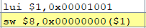

- Lệnh: lui $1, 0x00001001
- Đây là lệnh dùng để lưu địa chỉ của word a vào thanh ghi $at
+ Kiểu lệnh: I-Type bởi vì lệnh có immediate là 0x00001001
+ Mô phỏng trên datapath:
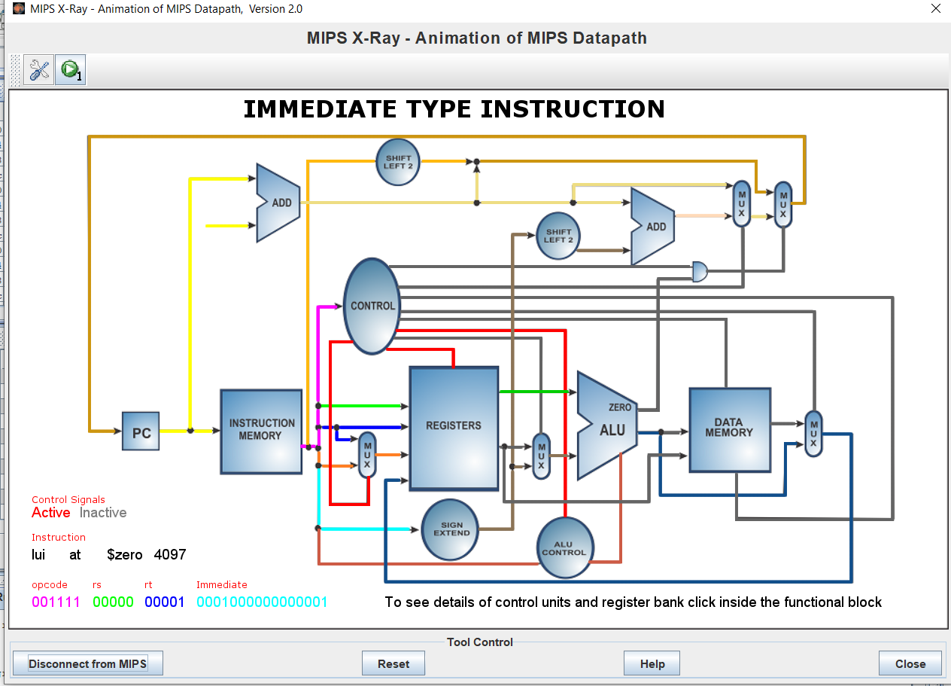

- Lệnh dùng các khối:
+ PC: Đọc lệnh từ thanh ghi PC
+ Instruction Memory: đưa đầu vào là lệnh từ thanh ghi PC để trỏ đến địa chỉ của lệnh trong Instruction memory lúc này là lệnh [lui] và xuất ra mã máy 32 bit của lệnh [lui]
+ Control: nhận opcode từ Instruction Memory để điều khiển các Mux, Data memory và ALU Control
+ Register: nhận vào Read register 1: địa chỉ của thanh ghi $zero, Write register là địa chỉ của thanh ghi $at, Write data là kết quả phép toán cộng từ ALU được chọn từ Mux giữa ALU và Data Memory. Xuất ra Read data 1: giá trị của $zero, Read data 2 không được chọn bởi Mux mà sẽ lấy từ Immediate sau khi đã đi qua Sign Extend
+ Sign Extend: mở rộng giá trị Immediate lên 32bit để thực hiện phép cộng trong ALU
+ ALU: nhận tín hiệu từ ALU Control để thực hiện phép toán cộng với toán hạng 1 là $zero, toán hạng 2 là Immediate từ bộ Mux chọn.

+ ADD: cộng địa chỉ lệnh từ PC thêm 4 để thực hiện lệnh kế tiếp

- Lệnh: sw $8, 0x0000000($1)
- Đây là lệnh dung để lưu giá trị từ thanh ghi $t0 (chứa giá trị = 6) vào word a ($s1 lưu địa chỉ của word a)
+ Kiểu lệnh: I-Type bởi vì lệnh có 4 trường là opcode, rs, rt và immediate
+ Mô phỏng trên datapath:
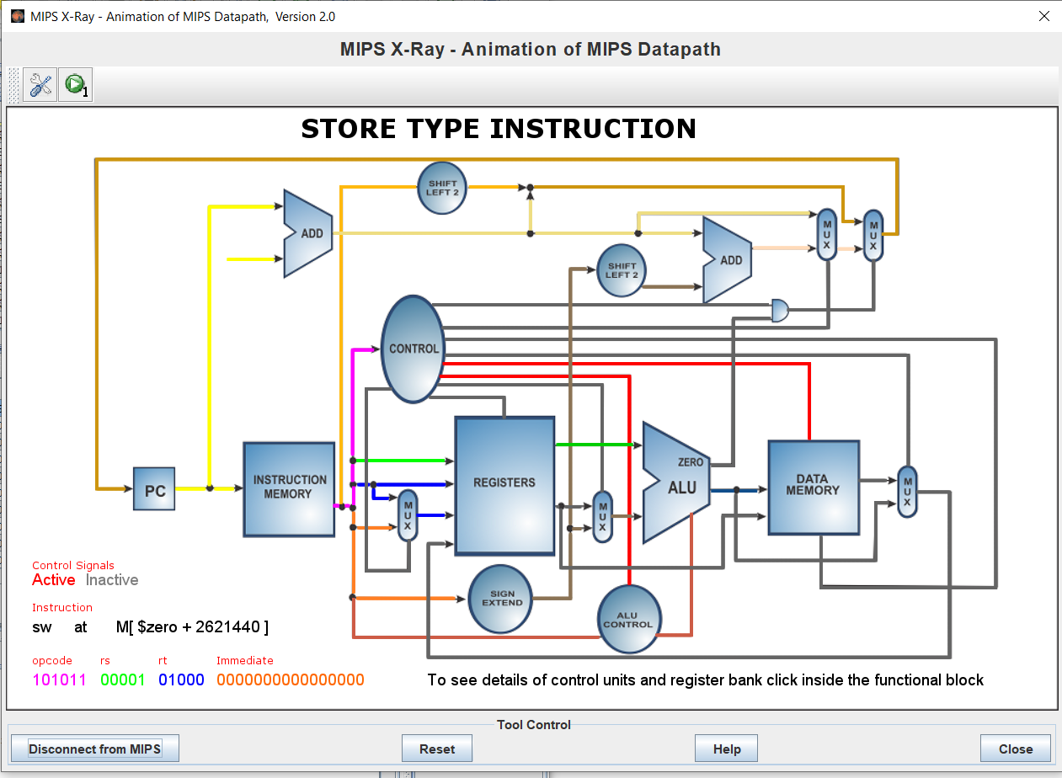

- Lệnh dùng các khối:
+ PC: Đọc lệnh từ thanh ghi PC
+ Instruction Memory: đưa đầu vào là lệnh từ thanh ghi PC để trỏ đến địa chỉ của lệnh trong Instruction memory lúc này là lệnh [sw] và xuất ra mã máy 32 bit của lệnh [sw]
+ Control: nhận opcode từ Instruction Memory để điều khiển các Mux, Data memory và ALU Control
+ Register: nhận vào Read register 1: chỉ số của thanh ghi chứa địa chỉ base của word a, Read register 2 là dữ liệu cần lưu vào word a (ở đây là 6 lưu trong thanh ghi $t0). Xuất ra Read data 1: địa chỉ base của word a, Read data 2 là dữ liệu của thanh ghi $t0 = 6.
+ Sign Extend: mở rộng giá trị Immediate lên 32bit để thực hiện phép cộng trong ALU, cụ thể sẽ cộng với địa chỉ base để ra được địa chỉ của word a.
Ở đây immediate là $zero = 0, địa chỉ base chính là địa chỉ của word a.
+ ALU: nhận tín hiệu từ ALU Control để thực hiện phép toán cộng với toán hạng 1 là địa chỉ word a, toán hạng 2 là Immediate từ bộ Mux chọn.
Kết quả từ ALU sẽ được đưa vào Data Memory
+ Data Memory: Sẽ nhận Adress từ kết quả của ALU là địa chỉ của word a, Write Data sẽ là Read Data 2 từ khối Register (giá trị 6 từ $t0). Khối Data memory sẽ thực hiện ghi dữ liệu là 6 vào bộ nhớ mang địa chỉ của word a. (Tương được thực hiện gán a = 6)
+ Add: Cộng thêm 4 cho địa chỉ của PC để chuyển sang lệnh tiếp theo.

+ Khởi tạo giá trị cho b (b= 5):

#Gán $t0 = 5
addiu $t0, $zero, 5
#Gán giá trị của $t0 cho word b
sw $t0, b

- Loại lệnh và thực hiện, mô phỏng trong datapath đều tương tự như khởi tạo giá trị cho a (a = 6)

+ Load giá trị của biến a lưu vào t0, b lưu vào t1
#Load giá trị của biến a lưu vào thanh ghi t0, biến b lưu vào thanh ghi t1
lw $t0, a
lw $t1, b

- lw $t0, a
Loại lệnh: I-Type bởi vì lệnh có 4 trường là opcode, rs, rt và immediate
- Đây là lệnh lưu dữ liệu từ $t0 vào a
- Mô phỏng datapath;
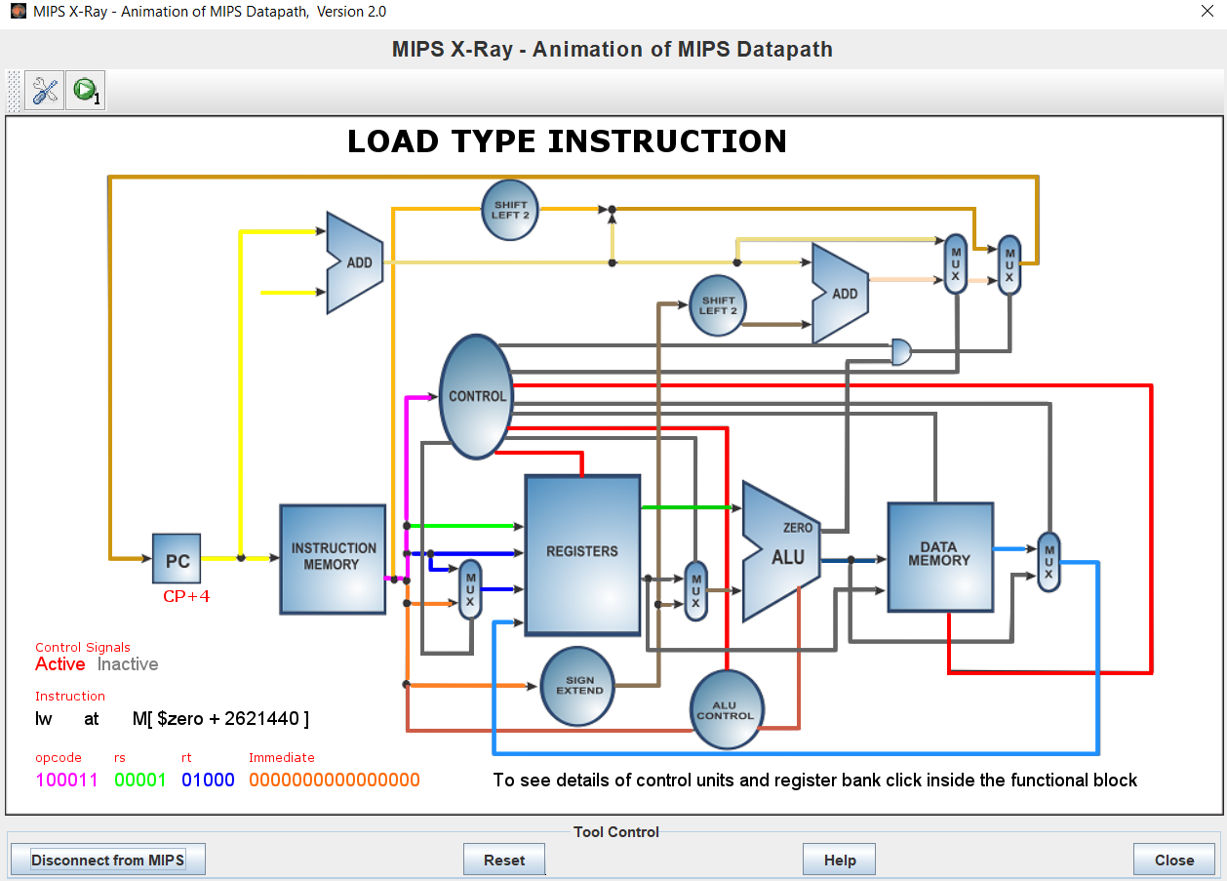

- Lệnh dùng các khối:
+ PC: Đọc lệnh từ thanh ghi PC
+ Instruction Memory: đưa đầu vào là lệnh từ thanh ghi PC để trỏ đến địa chỉ của lệnh trong Instruction memory lúc này là lệnh [lw] và xuất ra mã máy 32 bit của lệnh [lw]
+ Control: nhận opcode từ Instruction Memory để điều khiển các Mux, Data memory và ALU Control
+ Register: nhận vào Read register 1: chỉ số của thanh ghi chứa địa chỉ base của word a , Read register 2 và Write register sẽ nhận địa chỉ thanh ghi cần load dữ liệu từ word a vào (thanh ghi $t0). Xuất ra Read data 1: địa chỉ base của word a, Read data 2 là dữ liệu lưu trong thanh ghi $t0 nhưng sẽ không được dùng tới vì khối Control đã chỉ thị Mux không chọn nhánh này mà sẽ lấy dữ liệu Immediate từ khối Sign Extend để đưa vào ALU.
+ Sign Extend: mở rộng giá trị Immediate lên 32bit để thực hiện phép cộng trong ALU, cụ thể sẽ cộng với địa chỉ base để ra được địa chỉ của word a.
Ở đây immediate là $zero = 0, địa chỉ base chính là địa chỉ của word a.
+ ALU: nhận tín hiệu từ ALU Control để thực hiện phép toán cộng với toán hạng 1 là địa chỉ word a, toán hạng 2 là Immediate từ bộ Mux chọn.
Kết quả từ ALU sẽ được đưa vào Data Memory
+ Data Memory: Cổng Adress sẽ nhận kết quả của ALU là địa chỉ của word a. Sau đó sẽ xuất kết quả qua cổng Read Data là dữ liệu trong word a. Dữ liệu này sẽ được bộ Mux chọn để đưa vào cổng Write Data của khối Register.
Khối Register với Write register là địa chỉ thanh ghi $t0 và Write data là dữ liệu load từ word a sẽ thực hiện gán giá trị từ word a vào thanh ghi $t0.
+ Add: Cộng thêm 4 cho địa chỉ của PC để chuyển sang lệnh tiếp theo.

- lw $t1, b
Lệnh này cũng thuộc I-type và cách hoạt động của datapath cũng tương tự lệnh lw $t0, a đã trình bày ở trên.

# Tính toán giá trị c = a – b

sub $t2, $t0, $t1

Đây là lệnh để trừ giá trị trong $0 cho $t1 sau đó đưa kết quả vào $t2

- Kiểu lệnh: R-type bởi vì có đủ 6 trường là opcode, rs, rt, rd, shamt và funct.
- Mô phỏng datapath:

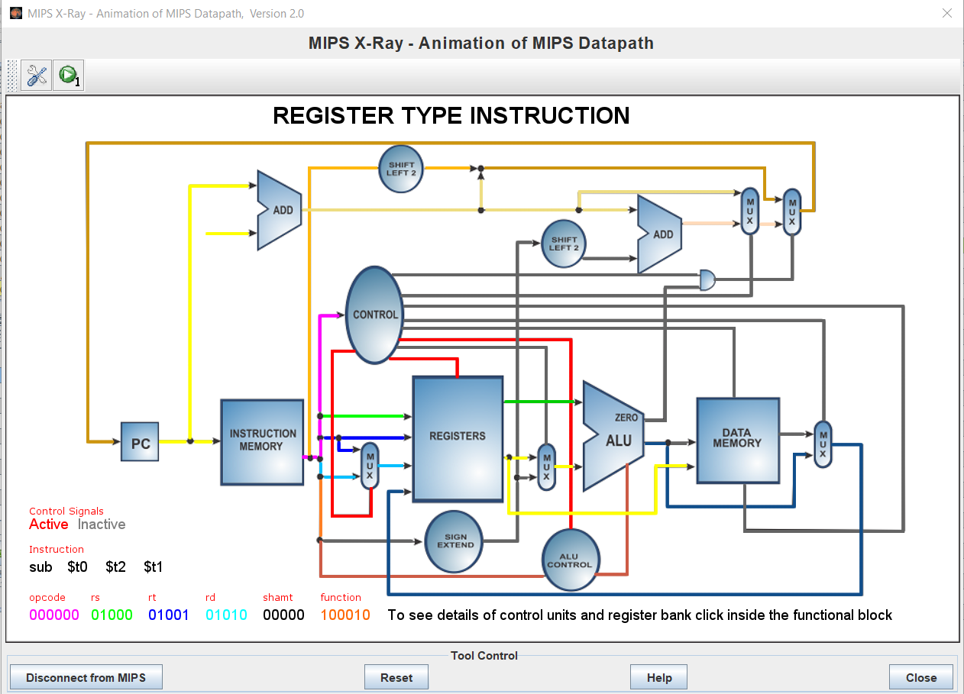
- Lệnh dùng các khối:
+ PC: Đọc lệnh từ thanh ghi PC
+ Instruction Memory: đưa đầu vào là lệnh từ thanh ghi PC để trỏ đến địa chỉ của lệnh trong Instruction memory lúc này là lệnh [sub] và xuất ra mã máy 32 bit của lệnh [sub]
+ Control: nhận opcode từ Instruction Memory để điều khiển các Mux, Data memory và ALU Control
+ Register: nhận vào Read register 1: địa chỉ của thanh ghi $t0 (lưu giá trị của biến a), Read register 2 sẽ nhận địa chỉ thanh ghi $t1(lưu giá trị của biến b), cổng Write Register sẽ lưu địa chỉ của thanh ghi đích là $t2 để lưu kết quả tính toán. Xuất ra Read data 1: giá trị của thanh ghi $t0, Read data 2: giá trị của thanh ghi $t1.
+ Sign Extend: không được bộ Mux chọn, mà sẽ chọn để lấy dữ liệu từ Read data 2 của khối Register là giá trị của thanh ghi $t1 đưa vào ALU.
+ ALU: nhận tín hiệu từ ALU Control để thực hiện phép toán trừ với toán hạng 1 là giá trị của $t0, toán hạng 2 là giá trị của $t1 sau khi được bộ mux chọn. ALU dựa vào tín hiệu của ALU Control sẽ thực hiện phép trừ giá trị của $t0 cho $t1, sau đó được bộ Mux chọn thay vì chọn từ Data Memory để xuất lại kết quả đưa vào cổng Write Data của khối Register.
- Khối Register với
Write Register: địa chỉ thanh ghi $t2
Write Data: kết quả của phép toán a – b
Vậy nên khối Register sẽ thực hiện lưu kết quả phép toán a – b vào thanh ghi $t2.

+ Add: Cộng thêm 4 cho địa chỉ của PC để chuyển sang lệnh tiếp theo.

#Lưu kết quả a – b vào biến c
sw $t2, c

- Lệnh dùng để lưu giá trị trong thanh ghi $t2 vào biến c
+ Kiểu lệnh: I-Type bởi vì lệnh có 4 trường là opcode, rs, rt và immediate
+ Mô phỏng trên datapath:

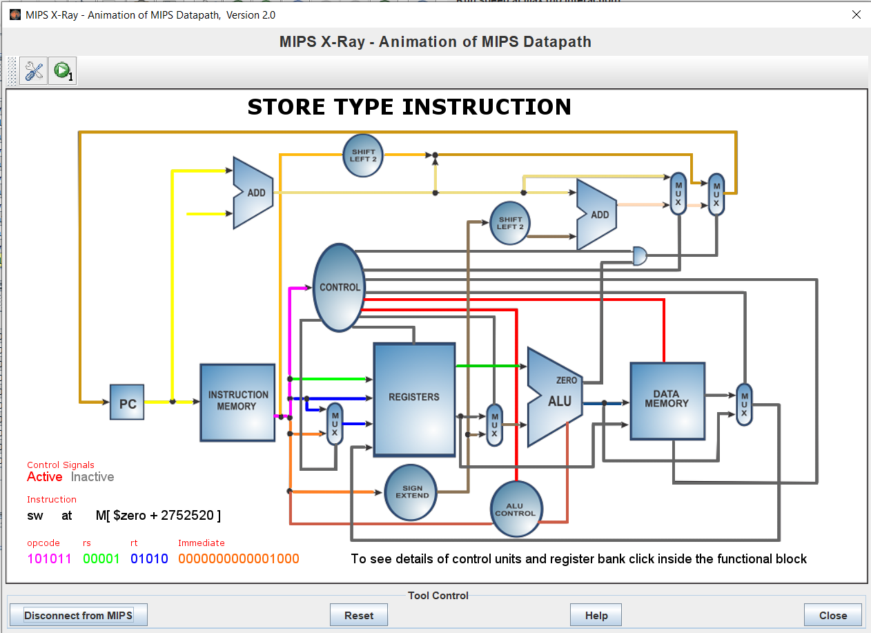

- Lệnh dùng các khối:
+ PC: Đọc lệnh từ thanh ghi PC
+ Instruction Memory: đưa đầu vào là lệnh từ thanh ghi PC để trỏ đến địa chỉ của lệnh trong Instruction memory lúc này là lệnh [sw] và xuất ra mã máy 32 bit của lệnh [sw]
+ Control: nhận opcode từ Instruction Memory để điều khiển các Mux, Data memory và ALU Control
+ Register: nhận vào Read register 1: chỉ số của thanh ghi chứa địa chỉ base của word c, Read register 2 là địa chỉ của thanh ghi chứa dữ liệu cần lưu vào word c (ở đây là địa chỉ của thanh ghi $t2). Xuất ra Read data 1: địa chỉ base của word c, Read data 2 là dữ liệu của thanh ghi $t2 = kết quả phép toán a – b = 1 đã tính trước đó.
+ Sign Extend: mở rộng giá trị Immediate lên 32bit để thực hiện phép cộng trong ALU, cụ thể sẽ cộng với địa chỉ base để ra được địa chỉ của word c.
Ở đây immediate là $zero = 0, địa chỉ base chính là địa chỉ của word c.
+ ALU: nhận tín hiệu từ ALU Control để thực hiện phép toán cộng với toán hạng 1 là địa chỉ word c, toán hạng 2 là Immediate từ bộ Mux chọn.
Kết quả từ ALU sẽ được đưa vào Data Memory
+ Data Memory: Sẽ nhận Adress từ kết quả của ALU là địa chỉ của word c, Write Data sẽ là Read Data 2 từ khối Register (giá trị 1 từ $t2). Khối Data memory sẽ thực hiện ghi dữ liệu là 1 vào bộ nhớ mang địa chỉ của word c. (Tương được thực hiện gán c = 1)
+ Add: Cộng thêm 4 cho địa chỉ của PC để chuyển sang lệnh tiếp theo.

# Tính toán giá trị d = a + b
add $t2, $t0, $t1

Đây là lệnh để cộng giá trị trong $0 và $t1 sau đó đưa kết quả vào $t2

- Kiểu lệnh: R-type bởi vì có đủ 6 trường là opcode, rs, rt, rd, shamt và funct.
- Mô phỏng datapath:

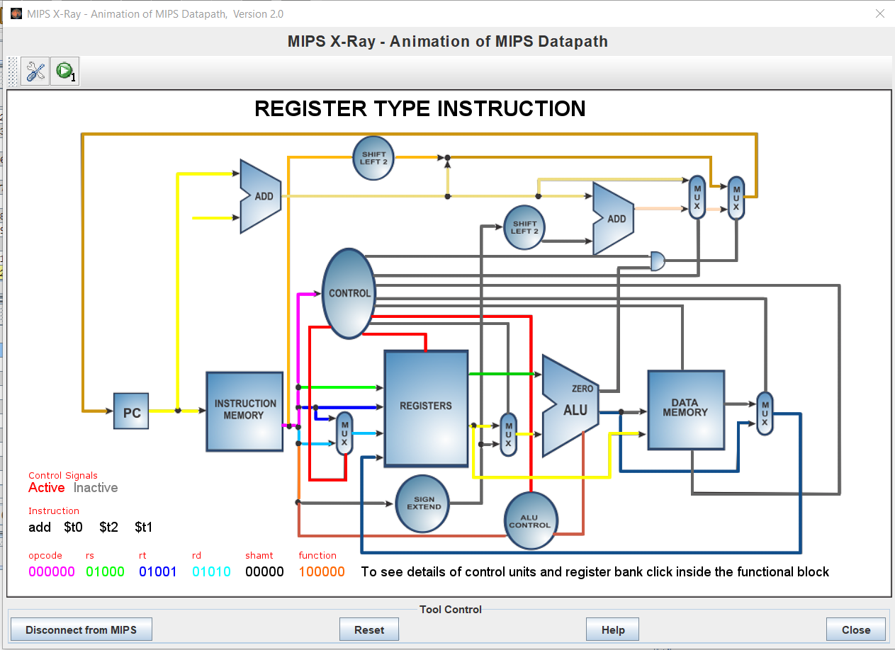

- Lệnh dùng các khối:
+ PC: Đọc lệnh từ thanh ghi PC
+ Instruction Memory: đưa đầu vào là lệnh từ thanh ghi PC để trỏ đến địa chỉ của lệnh trong Instruction memory lúc này là lệnh [sub] và xuất ra mã máy 32 bit của lệnh [sub]
+ Control: nhận opcode từ Instruction Memory để điều khiển các Mux, Data memory và ALU Control
+ Register: nhận vào Read register 1: địa chỉ của thanh ghi $t0 (lưu giá trị của biến a), Read register 2 sẽ nhận địa chỉ thanh ghi $t1(lưu giá trị của biến b), cổng Write Register sẽ lưu địa chỉ của thanh ghi đích là $t2 để lưu kết quả tính toán. Xuất ra Read data 1: giá trị của thanh ghi $t0, Read data 2: giá trị của thanh ghi $t1.
+ Sign Extend: không được bộ Mux chọn, mà sẽ chọn để lấy dữ liệu từ Read data 2 của khối Register là giá trị của thanh ghi $t1 đưa vào ALU.
+ ALU: nhận tín hiệu từ ALU Control để thực hiện phép toán cộng với toán hạng 1 là giá trị của $t0, toán hạng 2 là giá trị của $t1. Sau đó xuất lại kết quả đưa vào cổng Write Data của khối Register.
- Khối Register với
Write Register: địa chỉ thanh ghi $t2
Write Data: kết quả của phép toán a + b
Vậy nên khối Register sẽ thực hiện lưu kết quả phép toán a + b vào thanh ghi $t2.

+ Add: Cộng thêm 4 cho địa chỉ của PC để chuyển sang lệnh tiếp theo.

#Lưu kết quả a + b vào biến d
sw $t2, d
- Loại lệnh: I-type bởi vì lệnh có 4 trường là opcode, rs, rt và immediate
+ Mô phỏng trên datapath:
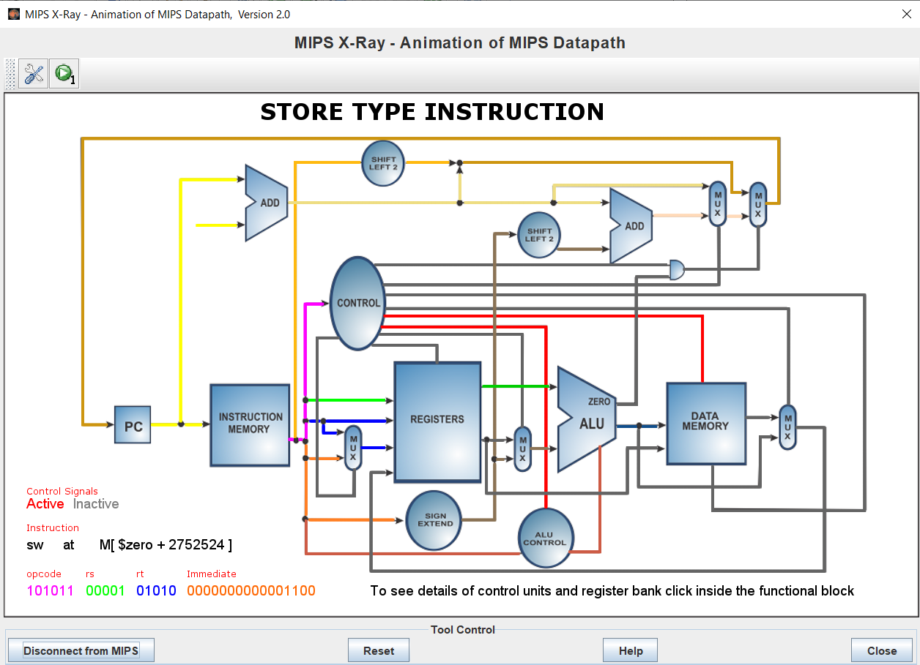

Cách hoạt động của các khối tương tự lệnh sw $t2, c đã trình bày trước đó.

Chuyển đổi chương trình sau sang MIPS
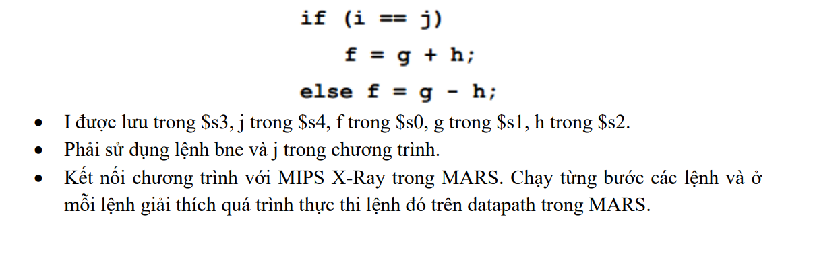
#Nếu i != j thì nhảy đến nhãn not_equal
bne $s3, $s4, not_equal
#Nếu i == j thì nhảy đến nhãn equal
j equal
not_equal:
#f = g - h
sub $s0, $s1, $s2
equal:
#f = g + h
add $s0, $s1, $s2

- Lệnh bne $s3, $s4, not_equal
- Loại lện: I-type bởi vì lệnh có 4 trường là opcode, rs, rt và immediate
- Mô phỏng datapath:
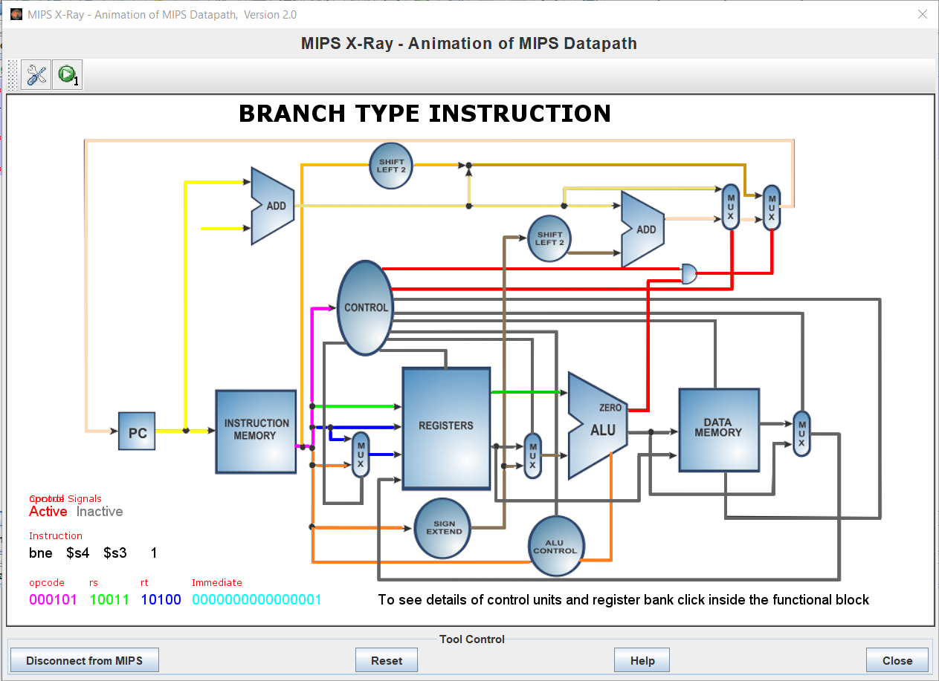

- Lệnh dùng các khối:
+ PC: Đọc lệnh từ thanh ghi PC
+ Instruction Memory: đưa đầu vào là lệnh từ thanh ghi PC để trỏ đến địa chỉ của lệnh trong Instruction memory lúc này là lệnh [bne] và xuất ra mã máy 32 bit của lệnh [bne]
+ Control: nhận opcode từ Instruction Memory để điều khiển các Mux, Data memory và ALU Control
+ Register: nhận vào Read register 1: địa chỉ của thanh ghi $s3 (lưu giá trị của biến i), Read register 2 sẽ nhận địa chỉ thanh ghi $s4(lưu giá trị của biến j), cổng Write Register không dung tới. Xuất ra Read data 1: giá trị của thanh ghi $s3, Read data 2: giá trị của thanh ghi $s4.
+ Sign Extend: mở rộng địa chỉ của nhãn not_equal sang 32 bit để sau này cộng với PC
+ ALU: nhận tín hiệu từ ALU Control để thực hiện phép toán trừ với toán hạng 1 là giá trị của $s3, toán hạng 2 là giá trị của $s4. Sau đó xuất lại kết quả đưa vào cổng And (nếu kết quả bằng 0 thì sẽ xuất ra 1 và ngược lại). Cổng còn lại của And sẽ mang giá trị là 0 do Control quy định. Cổng And sẽ mang giá trị 1 khi và chỉ khi kết quả từ Alu = 0 tức $s3 - $s4 != 0 tức là $s3 và $s4 khác nhau.
- Nếu And mang giá trị 1 thì bộ Mux sẽ chọn nhánh thanh ghi PC + offset và đưa vào PC để nhảy sang lệnh mang nhãn “not_equal”. Ngược lại, Mux sẽ chọn PC + 4 để sang lệnh kế tiếp.

#Nếu i == j thì nhảy đến nhãn equal
j equal
- Loại lệnh: J -Type, vì là lệnh nhảy và chỉ có 2 trường là opcode và address
- Mô phỏng datapath:
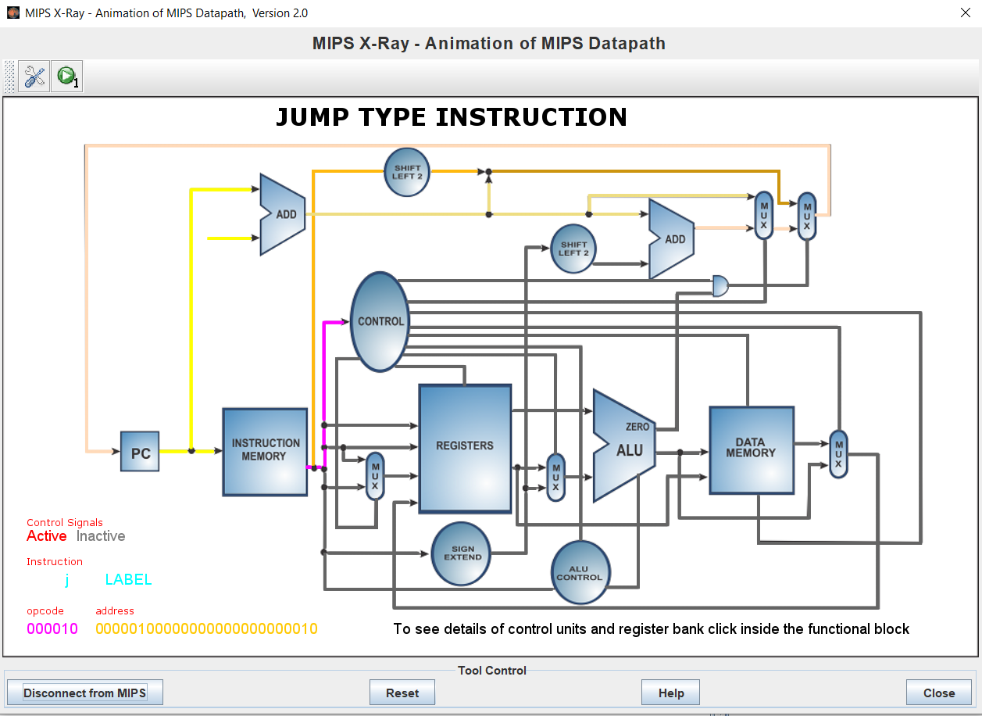
- Lệnh dùng các khối:
+ PC: Đọc lệnh từ thanh ghi PC
+ Instruction Memory: đưa đầu vào là lệnh từ thanh ghi PC để trỏ đến địa chỉ của lệnh trong Instruction memory lúc này là lệnh [j] và xuất ra mã máy 32 bit của lệnh [j]
+ Control: nhận opcode từ Instruction Memory để điều khiển các Mux, Data memory và ALU Control
+ Sign Extend: mở rộng địa chỉ của nhãn equal sang 32 bit để sau này cộng với PC
+ Shift left 2: dịch trái địa chỉ của nhãn equal. Sau đó cộng với địa chỉ PC.
Đưa kết quả sau khi cộng vào PC để nhảy đến “equal”

#f = g - h
sub $s0, $s1, $s2
#f = g + h
add $s0, $s1, $s2

Các lệnh này đều là lệnh R-type và tương tự lệnh add $t2, $t0, $t1 và sub $t2, $t0, $t1 đã trình bày trước đó

